МИНОБРНАУКИ РОССИИ

федеральное государственное автономное образовательное учреждение

высшего образования

«Санкт-Петербургский государственный политехнический

университет Петра Великого»

(ФГАОУ ВО «СПбПУ»)

Институт среднего профессионального образования

**ОТЧЕТ ПО ЛАБОРАТОРНЫМ РАБОТАМ**

**«МДК 02.02 Инструментальные средства разработки программного обеспечения»**

студента 42919/6 группы

Гарипова А.Р.

специальности «Информационные системы и программирование»

Санкт-Петербург

2024 г.

Цель работы: понять основы пакетов NuGet и попрактиковаться в работе с ними

Задание:

Опубликовать собственный пакет (NuGet). В пакете создать классы и методы как *public*, так и *internal*. Продемонстрировать преподавателю работу:

1) Создать какое-либо приложение.

2) Скачать через NuGet пакет.

3) Воспользоваться классами и методами из пакета. Пояснить разницу между *public* и *internal*.

**Ход работы:**

1. Опубликованный пакет:

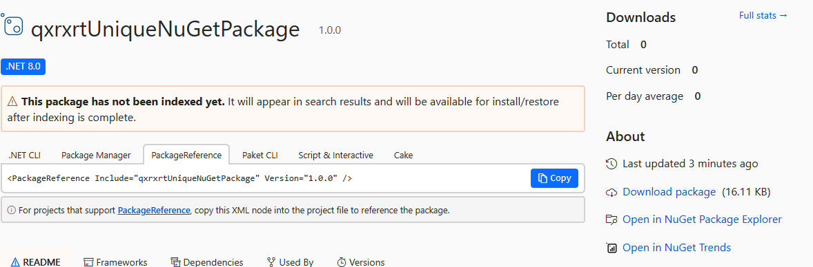

Рисунок 1 – пакет NuGet

1. Код созданного пакета

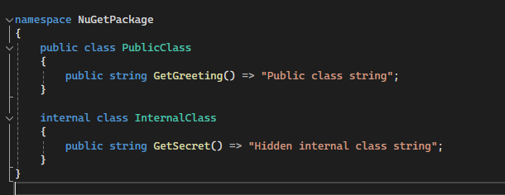

Рисунок 2 – Код пакета



Рисунок 3 – Созданное приложение



Рисунок 4 – Установка пакета

1. Используемый код:

Код пакета:

namespace NuGetPackage

{

public class PublicClass

{

public string GetGreeting() => "Public class string";

}

internal class InternalClass

{

public string GetSecret() => "Hidden internal class string";

}

}

Код приложения:

using NuGetPackage;

class Program

{

static void Main(string[] args)

{

var publicClass = new PublicClass();

Console.WriteLine(publicClass.GetGreeting());

}

}